Evaluations de fin d’année

Le but de ces exercices est de voir les progrès en demandant la même chose à votre enfant à deux moments de l’année scolaire. Les compétences sont celles attendues en fin de GS.

Nous observons ce que l’élève sait faire, si c’est facile ou difficile pour lui.

Code de correction : les escaliers de la réussite et du progrès…

Le but est d’atteindre la plus haute marche. Chaque enfant est différent, et le principal est de s’appliquer, d’avoir progressé.

|  |  |  |  |
| --- | --- | --- | --- |
|  |  |  | 4 |
| 3 | Acquis !  Aucune erreur,  Complètement réussi.  Peut passer à la difficulté supérieure ! |
| 2 | Presque acquis.  Peu d’erreurs,  Assez bien réussi.  Doit se perfectionner. |
| 1 | En cours d’acquisition.  Beaucoup ’erreurs,  Doit encore s’entraîner. |
| Non acquis  Exercice non réussi. |

1. **S’approprier le langage GS**

**ECHANGER / S’EXPRIMER**

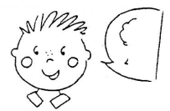Je raconte une histoire de manière correcte. ○

(Identification des personnages, succession des événements et liaisons des phrases sans support visuel)

L’élève raconte l’histoire la petite poule rousse qui a été lue en classe plusieurs fois. La maitresse écrit ce que l’enfant dicte au dos de la feuille.

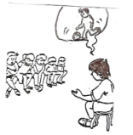

J’explique ce que j’ai fait. ○ (retour sur le travail en atelier)

L’élève raconte ce qu’il a fait précédemment. Il doit donner les étapes et les précisions nécessaires.

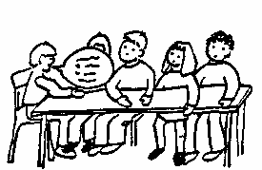

Je participe à une conversation en restant dans le sujet de l’échange. ○

L’élève répond à l’adulte : à une question précise il donne la réponse appropriée, il ne change pas de sujet. Par exemple si on lui demande « Que fabrique petite poule rousse ?» La bonne réponse est : « Elle fabrique du pain. ».

**COMPRENDRE**



Je réponds pertinemment à des questions de plus en plus complexes. 8 à 10 questions. ○

Support utilisé : l’album la petite poule rousse. L’élève peut voir et tourner les pages du livre.

1. Qui sont les personnages de l’histoire ?

Réponse attendue : un cochon, un canard, un chat, une petite poule rousse et ses trois petits poussins.

1. Qu’est ce que trouve la poule rousse ?

Réponse attendue : la poule a trouvé des graines en picorant.

1. Qu’est ce qu’elle demande aux animaux ?

Réponse attendue : Elle leur demande de l’aide pour les planter, pour faucher le blé, pour battre le blé, pour moudre la farine, pour faire du pain et pour manger le pain.

1. Qui aide la poule ?

Réponse attendue : Personne n’aide la petite poule rousse.

1. Que répondent à chaque fois le canard, le chat et le cochon ?

Réponse attendue : « Pas moi» dit le chat, « Pas moi» dit le cochon, « Pas moi» dit le canard.

1. Pourquoi les animaux n’aident pas la poule ?

Réponse attendue : Ils préfèrent jouer, se reposer, se promener…

1. Avec qui la petite poule rousse partage le pain qu’elle a fabriqué ?

Réponse attendue : elle se sauve vite et roule encore plus loin.

1. Avec quoi fabrique t-on le pain ?

Réponse attendue : il faut de la farine (de blé), du levain, du sel, du sucre, de l’eau (et un peu d’huile).

1. Est-ce que le canard, le cochon et le chat sont de bons amis ?

Réponse attendue : Non parce que les amis doivent s’entraider.

**PROGRESSER VERS LA MAITRISE DE LA LANGUE**

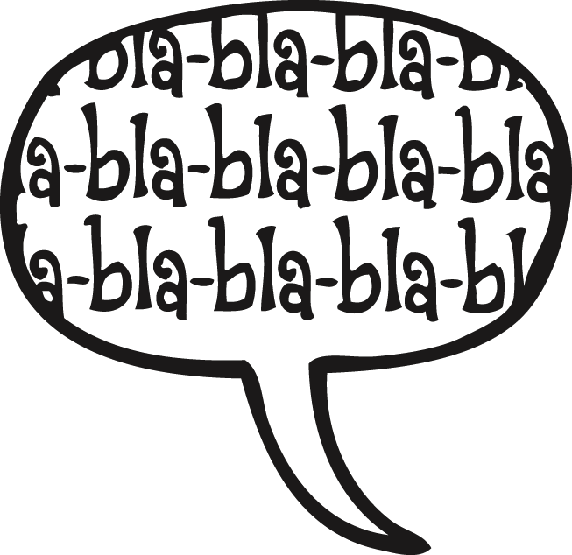 Je produis des phrases complexes (avec plusieurs verbes). ○

La maîtresse utilise les réponses de l’élève qui ont raconté l’histoire (p1).

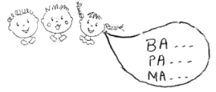Je prononce correctement. ○ (L’élève répète après la maîtresse.)

|  |  |  |  |  |
| --- | --- | --- | --- | --- |
|  | Abracadabra | Maîtresse | majuscule | triceratops |
| OUI |  |  |  |  |
| NON  L’élève a dit : |  |  |  |  |

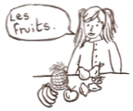 Je sais catégoriser. (Associer des mots selon 1 critère) ○

Colle ensemble les images qui vont ensemble : - les animaux – les vêtements – les aliments.

|  |
| --- |
|  |
|  |
|  |
|  |
|  |

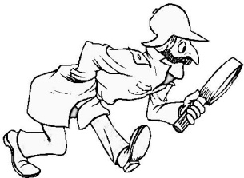

Je repère un intrus dans une collection de mots. ○

|  |
| --- |
| 2 - 1.jpg10 - 6.jpg3 - 3.jpg128 - 6.jpg1 - 4.jpg |
|  |
| 30 - 1.jpgMARTEAU-.jpg32 - 5.jpgFLUTE-.jpg30 - 5.jpg |

Découvrir l’écrit

**SE FAMILIARISER AVEC L’ECRIT**

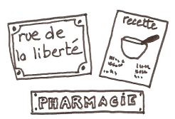Je sais nommer différents supports d’écrit et je sais dire à quoi ils servent. ○

|  |  |  |  |
| --- | --- | --- | --- |
|  | La-petite-poule-rousseCouv.jpg | LA+SORCIERE+DANS+LES+AIRS.JPG | tartePommes.jpg |
| Réponses attendues | album ou livre | Une affiche | Une recette |
| Ça sert à … |  |  |  |

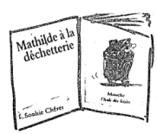 Je sais identifier le titre sur une couverture. ○

Entoure les titres :

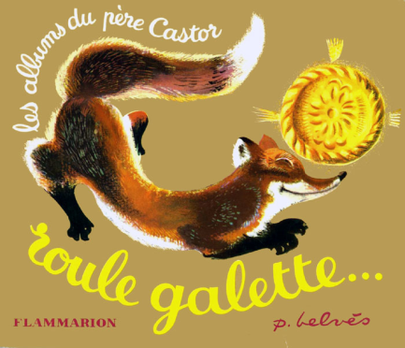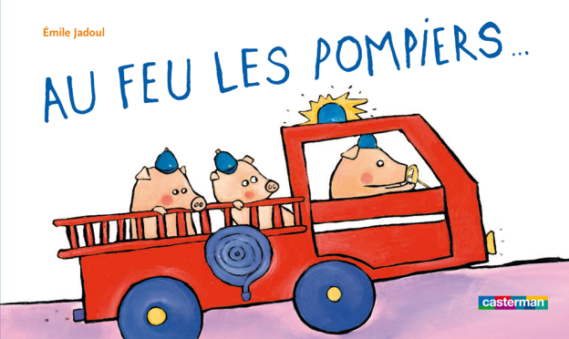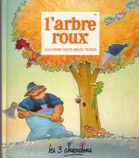

Je fais la différence entre la couverture et la page d’un livre. ○

La maîtresse et l’élève manipulent un livre et la maitresse pose des questions à l’enfant.. 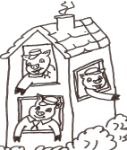Je connais quelques contestraditionnels.

Je sais donner le titre d’un conte à partir d’indices (images, marionnettes des personnages…) ○

L’élève a donné le titre exact ? ⬜ oui ⬜ non

L’élève a eu besoin d’indices supplémentaires ? ⬜ oui ⬜ non

|  |  |  |  |  |
| --- | --- | --- | --- | --- |
| PetitChaperon-rouge.jpg |  | roule-galette.png |  | boucle-d-orSesauve.png |
| Le petit chaperon rouge |  | Roule galette |  | Boucle d’or et les 3 ours |

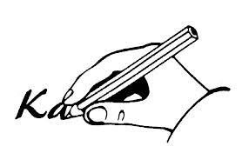

J’essaie d’écrire un mot simple à l’aide de ce que je sais sur les sons et les lettres.

Exemple : PAPA **L’écriture inventée.** ○

Ecris ou colle les lettres pour écrire les mots papa, bol et vélo.

|  |  |  |
| --- | --- | --- |
| Papa | bol | velo |
|  |  |  |

**SE PREPARER A APPRENDRE A LIRE**

**Phonologie**

|  |  |
| --- | --- |
| Je reconnais **mon prénom** en  (entoure d’une couleur)  - En Script ○  - **Cursive** ○ | Je reconnais quelques prénoms de copains :  (la maîtresse coche d’une autre couleur)  En script ……..○  **En cursive** ○ |

|  |  |  |  |
| --- | --- | --- | --- |
|  |  |  |  |
|  |  |  |  |
|  |  |  |  |
|  |  |  |  |
|  |  |  |  |
|  |  |  |  |

|  |  |  |  |
| --- | --- | --- | --- |
|  |  |  |  |
|  |  |  |  |
|  |  |  |  |
|  |  |  |  |
|  |  |  |  |
|  |  |  |  |

|  |  |  |  |  |  |
| --- | --- | --- | --- | --- | --- |
|  |  |  |  |  |  |
|  |  |  |  |  |  |
|  |  |  |  |  |  |
|  |  |  |  |  |  |

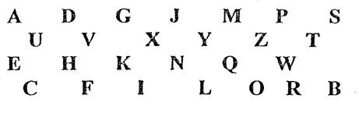 Je lis les lettres de l’alphabet en **MAJUSCULE.** ……../26 ○

|  |  |  |  |  |
| --- | --- | --- | --- | --- |
| P | O | I | U | Y |
| T | R | E | Z | A |
| M | L | K | J | H |
| G | F | D | S | Q |
| N | B | V | C | X |
| W |  | | | |

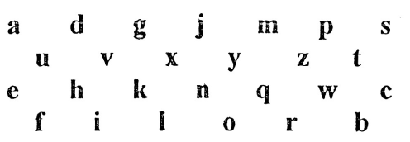 Je lis les lettres de l’alphabet en **script**. ……../26 ○

|  |  |  |  |  |
| --- | --- | --- | --- | --- |
| a | z | e | r | t |
| y | u | i | o | p |
| q | s | d | f | g |
| h | j | k | l | m |
| w | x | c | v | b |
| n |  | | | |

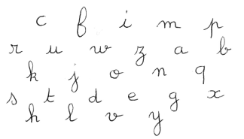Je lis les lettres de l’alphabet en **cursive.** ……../26 ○

|  |  |  |  |  |  |  |
| --- | --- | --- | --- | --- | --- | --- |
| a | z | e | r | t | w | b |
| y | u | i | o | p | x | n |
| q | s | d | f | g | c |  |
| h | j | k | l | m | v |

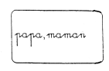Je lis les mots étudiés. (prénoms, mots de la classe,…) ○

MARDI VENDREDI DECEMBRE JUIN

SEPTEMBRE MAMAN PAPA

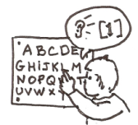Je connais le son de quelques lettres. ○

a e f i o u m s r a e i o u

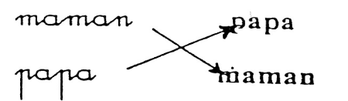Je mets en relation des systèmes d’écriture différents. (Majuscule, script et cursive) ○

Relie les mêmes mots dans différentes écritures.

|  |  |  |  |  |
| --- | --- | --- | --- | --- |
| MERCREDI |  | lundi |  | mardi |
| LUNDI |  | mardi |  | jeudi |
| JEUDI |  | mercredi |  | lundi |
| MARDI |  | jeudi |  | mercredi |

J’associe des mots qui riment. ○

Retrouve les mots qui riment et colle-les à côté.

(éclair - verre ; coccinelle - poubelle ; chapeau - bateau ; sapin - lapin )

|  |  |  |  |  |
| --- | --- | --- | --- | --- |
| Eclair.jpg |  |  | Chapeau.jpg |  |
|  |  |  |  |  |
| 29 - 3.jpg |  |  | Sapin.jpg |  |

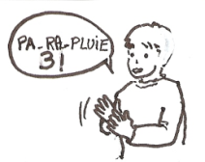Je sais **compter** les syllabes d’un mot. ○

Tape les syllabes des mots dessinés puis colorie le même nombre de cases.

|  |  |  |  |  |  |  |  |  |  |  |
| --- | --- | --- | --- | --- | --- | --- | --- | --- | --- | --- |
| **bateauAvoile.gif** | | |  | **KANGOUROU-.jpg** | | |  | **CHAT-.jpg** | | |
| **1** | **2** | **3** |  | **1** | **2** | **3** |  | **1** | **2** | **3** |
|  | | |  |  | | |  |  | | |
| **3 - 3.jpg** | | |  | **Lit.jpg** | | |  | **122 - 4.jpg** | | |
| **1** | **2** | **3** |  | **1** | **2** | **3** |  | **1** | **2** | **3** |

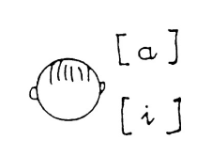J’entends des sons dans des mots. ○

Colle les étiquettes dans la bonne colonne.

|  |  |
| --- | --- |
| http://bricolonsensemble.unblog.fr/files/2009/09/a.jpg J’entends le son jentends.jpg | http://bricolonsensemble.unblog.fr/files/2009/09/a.jpg Je n’entends pas le son jentendspas.jpg |
|  |  |

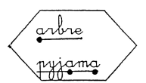Je positionne les sons dans les mots. ○

Entoure la place de la syllabe où tu entends le son demandé.

|  |  |  |  |  |  |  |  |  |  |  |  |  |
| --- | --- | --- | --- | --- | --- | --- | --- | --- | --- | --- | --- | --- |
| ALPHAS-o.jpg | | | http://bricolonsensemble.unblog.fr/files/2009/09/a.jpg | | | i.jpg | | u.jpg | | f.jpg | | |
| http://www.dididou.fr/coloriage/cuisine/fruit/tomate15.gif | | | https://encrypted-tbn2.gstatic.com/images?q=tbn:ANd9GcTKYReo_vXL8OYwIr6p1VukyjTkx5BHDUVOzT4irShLXaCnQ_vGkA | | | http://www.coloriages.fr/coloriages/coloriage-souris.jpg | | https://encrypted-tbn0.gstatic.com/images?q=tbn:ANd9GcTjHipOTYzisFeGh8NTHhPPzgdwYmZ9dMbpELZMywmWewDy4aiPeA | | https://encrypted-tbn3.gstatic.com/images?q=tbn:ANd9GcTCDOsRy5r4JFxWClu--K5j5FdGJW96-OUO9_9FwnZSN7y_uFzu | | |
| 1 | 2 | 3 | 1 | 2 | 3 | 1 | 2 | 1 | 2 | 1 | 2 | 3 |

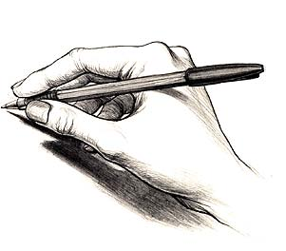**APPRENDRE LES GESTES DE L’ECRITURE**

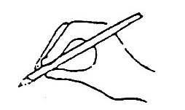Je tiens mon crayon correctement. ○

○Je pince le crayon entre l’index et le pouce.

○Le crayon repose sur le creux de ma main.

○Le majeur et les autres doigts sont dessous.

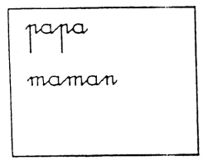J’écris des mots en lettres cursives avec modèle. ○  J’écris entre deux lignes. ○

la carotte l

Je recopie une phrase courte avec modèle

Le lapin mange.

Le lapin mange

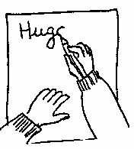J’écris mon prénom : en majuscules sans modèle. ○

J’écris toutes les lettres, dans le bon ordre.

Les lettres sont bien formées, la taille est régulière, entre les lignes.

|  |
| --- |
|  |

J'écris mon prénom en cursives avec modèle. ○

|  |
| --- |
|  |
| → |
|  |

**Je trace :** (✍Continue comme le modèle)

|  |  |  |  |
| --- | --- | --- | --- |
| ○ | Lignes horizontales |  |  |

|  |  |  |  |  |  |  |  |  |
| --- | --- | --- | --- | --- | --- | --- | --- | --- |
| ○ | Lignes verticales | r |  |  |  |  |  |  |

|  |  |  |  |  |  |  |  |  |
| --- | --- | --- | --- | --- | --- | --- | --- | --- |
| ○ | Cercles |  |  |  |  |  |  |  |

|  |  |  |  |  |  |  |  |  |
| --- | --- | --- | --- | --- | --- | --- | --- | --- |
| ○ | Croix |  |  |  |  |  |  |  |

|  |  |  |  |  |  |  |  |  |
| --- | --- | --- | --- | --- | --- | --- | --- | --- |
| ○ | Croix |  |  |  |  |  |  |  |

|  |  |  |  |
| --- | --- | --- | --- |
| ○ | Cuvettes | http://mycomicro.com/medias/image/Generation5/Graphisme%20en%20Maternelle%201.jpg |  |

|  |  |  |  |
| --- | --- | --- | --- |
| ○ | Ponts **** | http://mycomicro.com/medias/image/Generation5/Graphisme%20en%20Maternelle%202.jpg |  |

|  |  |  |  |  |  |  |  |  |
| --- | --- | --- | --- | --- | --- | --- | --- | --- |
| ○ | Spirales | http://www.fiche-maternelle.com/spirale-pate-a-modeler.jpg |  |  |  |  |  |  |



|  |  |  |  |
| --- | --- | --- | --- |
| ○ | Créneaux |  |  |

|  |  |  |  |
| --- | --- | --- | --- |
| ○ | Vagues |  |  |



|  |  |  |  |
| --- | --- | --- | --- |
| ○ | Lignes brisées |  |  |

|  |  |  |  |
| --- | --- | --- | --- |
| ○ | Boucles à l’endroit |  |  |



|  |  |  |  |
| --- | --- | --- | --- |
| ○ | Boucles à l’envers |  |  |

J'écris mon prénom en cursives sans modèle. ○

|  |
| --- |
|  |
| → |
|  |

Je dessine un bonhomme et sa maison :

ANNEXES Catégoriser p3

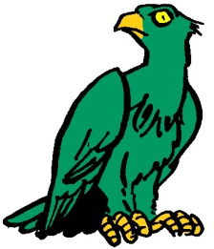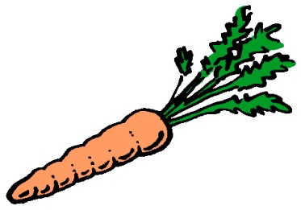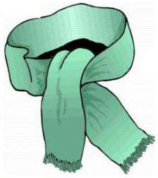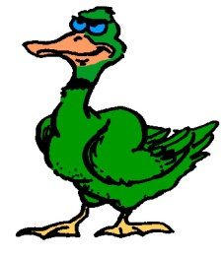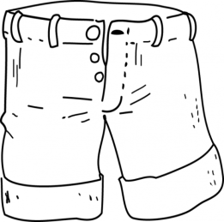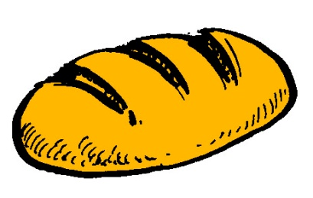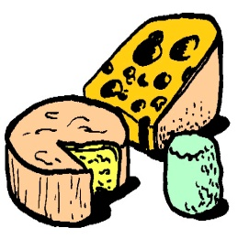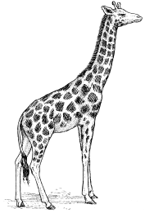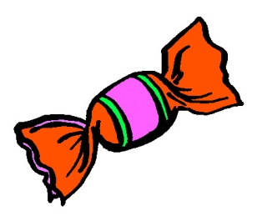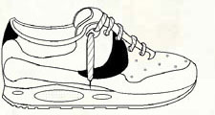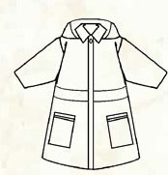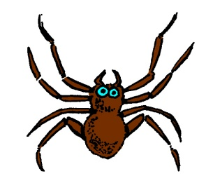

Annexe mots qui riment p8

|  |  |  |  |
| --- | --- | --- | --- |
| Verre.jpg | bateauAvoile.gif | Poubelle3.jpg | 3 - 3.jpg |

Annexe p9 j’entends ou pas a

